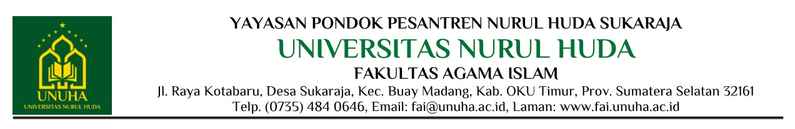
P E N G U M U M A N
Nomor : 585/UNUHA.1/TU.00.11/XII/2025

PENDAFTARAN MUNAQASAH (UJIAN SKRIPSI) PERIODE 1 FAKULTAS AGAMA ISLAM UNIVERSITAS NURUL HUDA TAHUN 2025

ASSALAMU’ALAIKUM, Wr.Wb.
Diberitahukan kepada mahasiswa/i Fakultas Agama Islam Universitas Nurul Huda OKU Timur bahwa Pendaftaran Munaqasah (ujian skripsi) periode 1 (Satu) Tahun 2025 Telah Dibuka :

Berkenaan dengan hal tersebut diharapkan mahasiswa/i untuk mempersiapkan segala persyaratan yang telah ditetapkan oleh pihak kampus diantaranya :
- Membayar uang pendaftaran sebesar Rp. 1.700.000, 00 (satu juta tujuh ratus ribu rupiah) melalui akun SISFO
- Wajib Mendaftar onlien melalui https://forms.gle/xiAha3mwsZfVCCk16
- Meyantumkan bukti submit jurnal Sinta 4 wajib
- Mengumpulkan skripsi sebanyak 4 rangkap (melalui Staf Fakultas Agama Islam) dan Persaratan yang Telah di Upload pada Pendaftaran Online.
- Membuat Power point Presentasi
- Ketentuan seragam:
  - Bagi laki-laki memakai celana hitam, baju putih, Beralmamater, berdasi dan berkopiah;
  - Bagi perempuan memakai rokhitam, baju putih, Jilbab Hitam dan beralmamater.
- Pendaftaran mulai sejak dikeluarkan surat ini
- Demikian untuk diketahui dan harap maklum.

WASSALAMU’ALAIKUM, Wr.Wb.


OKU Timur, 15 Desember 2025 Dekan Fakultas Agama Islam
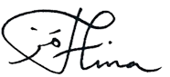

Marlina, M.Pd.I
NIPY.198502032014092210


